项目一：
- 项目名称：智能竞技赛--未来农场
- 项目描述:
民以食为天。粮食是人类生存的第一需求，是人类永远无法离弃的战略产业。随着科技的飞速发展，农业也加快了实现现代化的步伐。不久的将来，一种集种植、采摘、存储、运输为一体的自动化农场将成为现实：智能灌溉系统自动实现对农作物的精准灌溉、采摘机器人对成熟农作物进行采摘、收割。未来农场有自己专门一套智能通讯系统，能接收到很多关于天气状况等类似信息，并可以把这些信息经过分析之后上传云端，进行处理。
本次比赛机器人将模拟未来农场中的部分场景，带领我们了 解未来农场。
- 竞赛环境

机器人比赛场地环境为冷光源、低照度、无磁场干扰。但由于一般赛场环境的不确定因素较多，例如，场地表面可能有纹路和不平整，光照条件有变化等等。参赛队在设计机器人时应考虑 各种应对措施。
- 竞赛场地
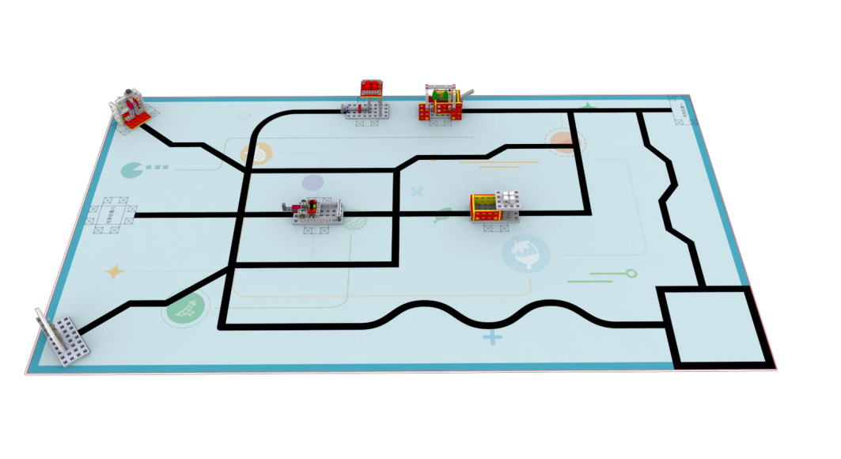
图 1 竞赛场地三维示意图
场地地膜尺寸为 220cm*120cm，材质为 PU 布或喷绘布。黑色引导线宽度为 2cm-3cm，黑色引导线末端标有任务模型摆放的位置(模型区)，位置用细线标出。但任务模型位置不是绝对的， 模型位置、方向是可以变化的。场地有一个尺寸为 30cm*30cm 基地，机器人可以多次自主往返基地。
- 竞赛器材
  - 机器人尺寸
每次从基地出发前， 机器人的垂直投影不可超出基地

（30cm*30cm），高度不得超过 30cm；离开基地后，机器人的机构可以自由伸展；机器人完全离开基地后，才可以去完成任务。
  - 机器人控制器
单轮比赛中，不允许更换控制器。每台机器人只允许使用一个控制器。
  - 机器人执行器
每台机器人只允许使用共计不超过 4 个电机（不允许使用数字舵机）。
  - 机器人传感器
每台机器人允许使用的传感器种类和数量不限，但不得使用 多个相同或者不同传感器探头做成的集成传感器。
  - 机器人机构
机器人必须使用塑料材质的拼插式结构，不得使用扎带、螺钉、铆钉、胶水、胶带等辅助连接材料。
- 机器人电源
每台机器人必须自带独立电池，不得连接外部电源，电池电压不得高于 9V，不得使用升压、降压、稳压等电路。
- 竞赛任务及得分

比赛任务分预设任务和附加任务两部分组成。预设任务的内容在本规则中公布，但其模型位置、方向是可以变化

的，在赛前准备时公布。附加任务只在赛前准备时公布， 参赛队员应根据现场设计机器人结构及程序。
预设任务：小学共有 6 个，中学共有 6 个。
附加任务：小学共有 1 个，中学共有 2 个。
以下描述的预设任务只是对生活中的某些情景的模拟，切勿将它们与真实生活相比。
  - 采摘葡萄
    - 葡萄架模型固定在场地上，彩瓶在磁铁上，葡萄收集筐 位于模型的一侧，如图 2 所示。
    - 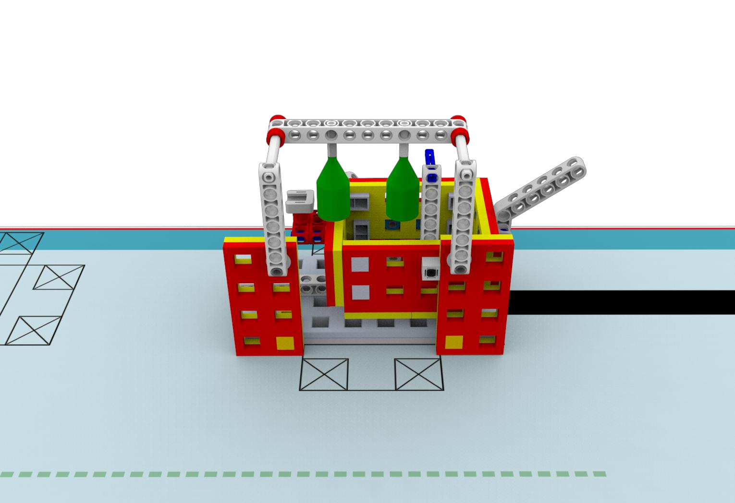机器人操作任务模型，使彩瓶落入葡萄收集筐内，每收集一个彩瓶得 30 分。
彩瓶
磁铁
葡萄收集筐

图 2 采摘葡萄模型

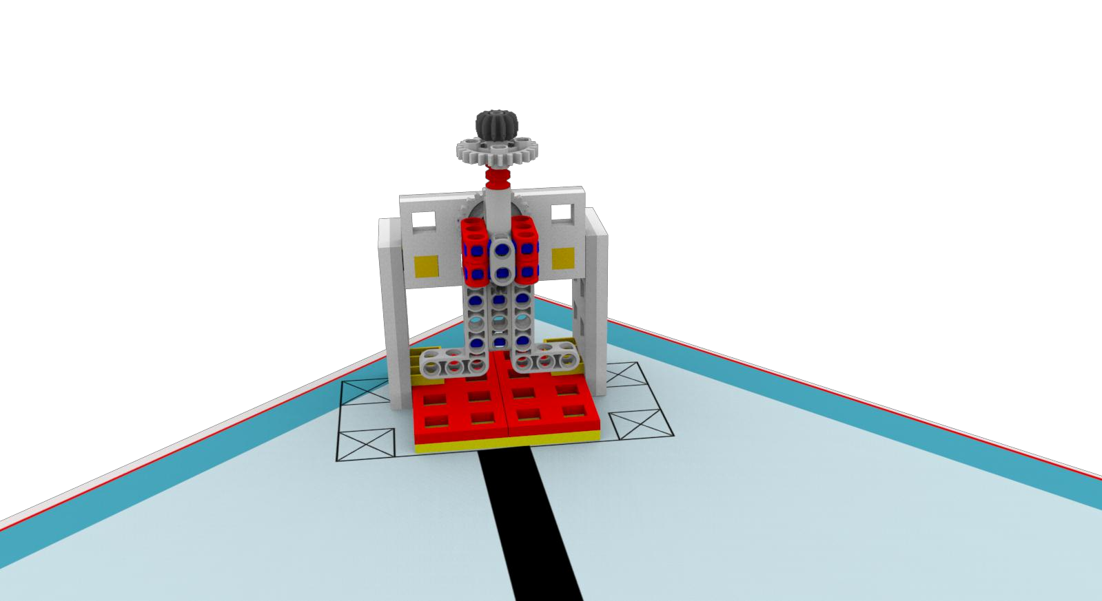
棉花
圆管

  - 采摘棉花
    - 棉花田模型固定在场地上，棉花位于圆管上，如图 3 所示。
    - 机器人将棉花摘下，使其完全脱离棉花田模型，得 70 分。

图 3 采摘棉花模型

  - 智能灌溉
    - 场地上放置着一个灌溉系统模型，如图 4 所示。
    - 机器人推动灌溉器到另一边，灌溉器底座与横梁接触或 与横梁距离小于 10mm，得 60 分。
    - 灌溉器不可脱离轨道，否则不得分。

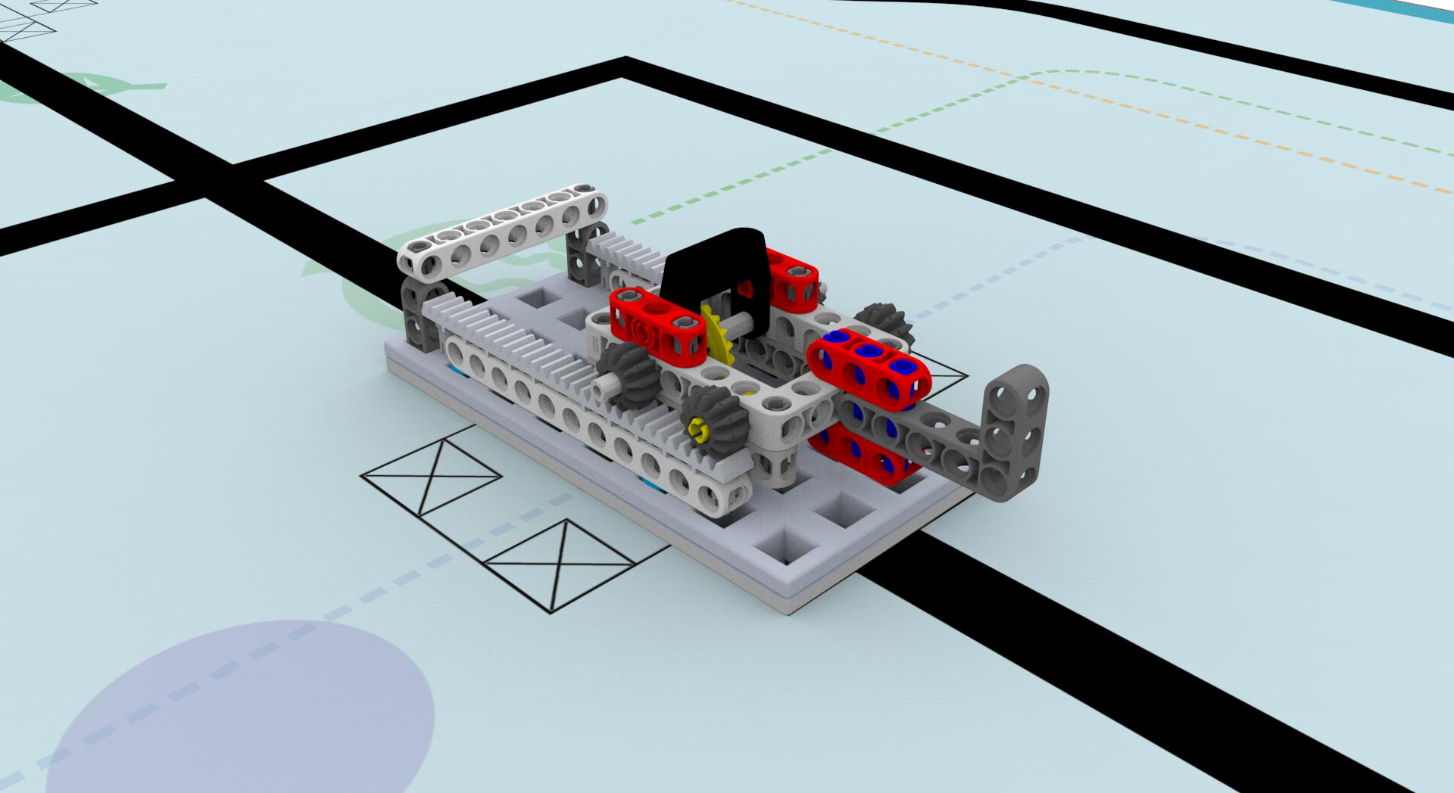
横梁
灌溉器
图 4 智能灌溉模型

  - 晾晒农作物
    - 场地上有一个农作物晾晒机模型，晾晒机上方为谷物， 如图 5 所示。
    - 谷物完全脱离晾晒机模型，每个谷物得 15 分。

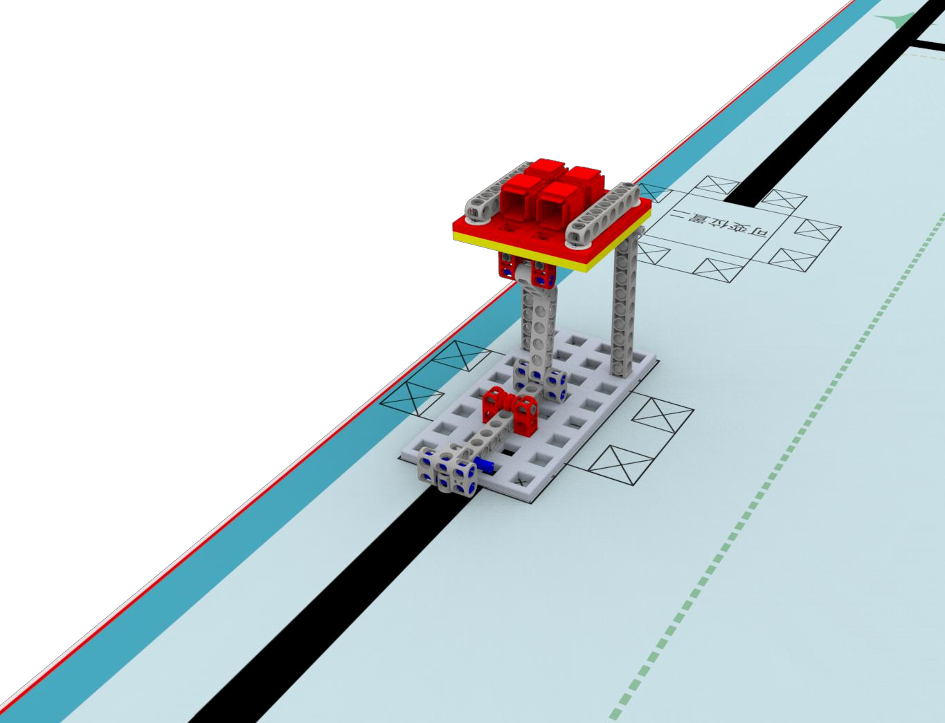
谷物

图 5 晾晒农作物模型

  - 接收通讯信号
    - 场地上有一个信号接收装置模型，任务模型初始状态是 平板背面朝前，表示无信号显示，如图 6 所示。
    - 机器人将信号显示板翻转到满格信号显示，得 100 分。

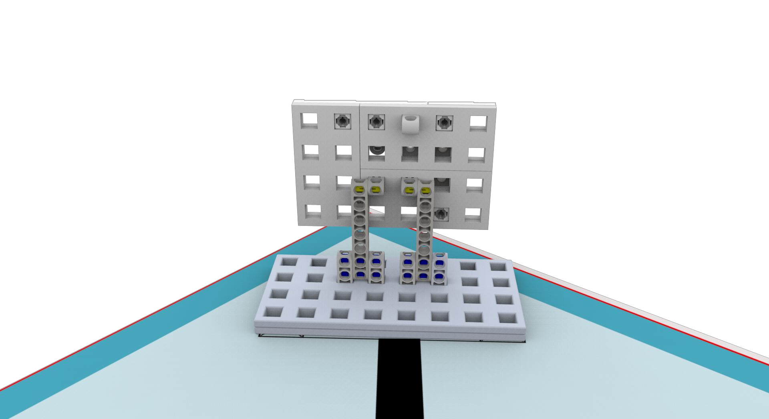
信号显示板

图 6 接收通讯信号始状态图

  - 粮食存储
    - 粮食位于平台上方，初始位置如图 7 所示。
    - 机器人推动粮食进入仓库，得 100 分。
    - 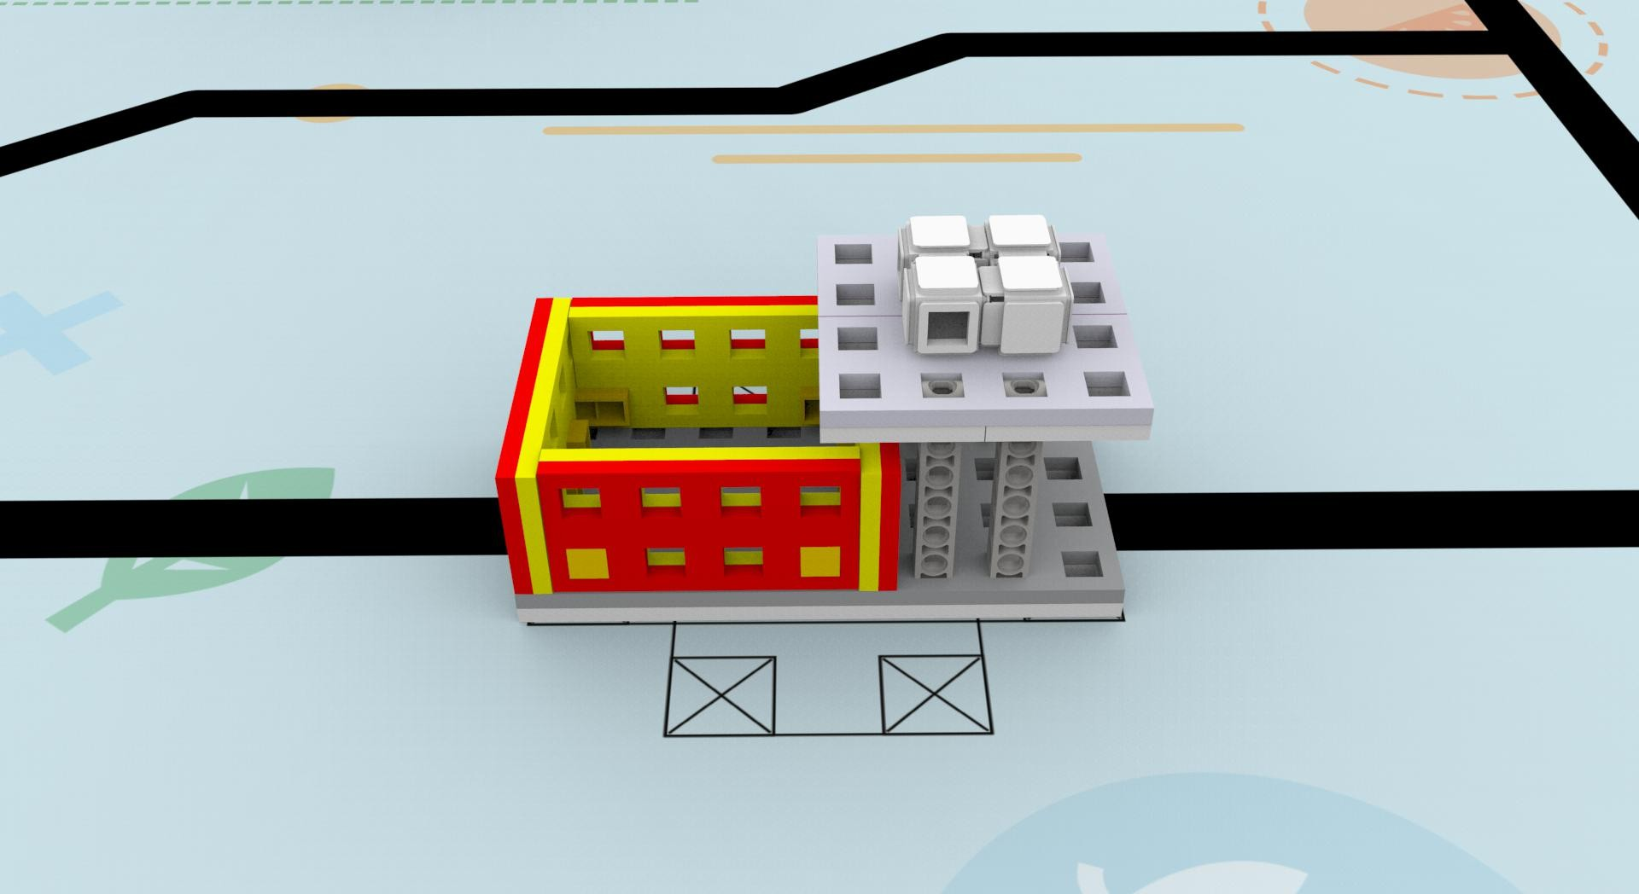粮食掉落到仓库里面或与仓库的上表面接触都可得分， 其它情况都不得分。
仓库
粮食

图 7 粮食存储模型

- 竞赛规则
  - 搭建、编程与调试
    - 搭建机器人与编程只能在准备区进行，测试程序可去竞赛 场地。
    - 参赛队的参赛选手经检录后方能进入准备区。裁判员有权对参赛队携带的器材进行检查，所用器材必须符合大赛组委会相关规定与要求。参赛选手可以携带已搭建的机器人进入准备区。参赛选手不得携带大赛组委会明令禁止使用的通信器材进场。所有参赛选手在准备区就座后，裁判员把场地任务模型分布图和比赛须知发给各参赛队。
    - 参赛队应自带便携式计算机、维修工具、替换器件、备用 品等。参赛选手在准备区不得上网和下载任何程序，不得使用照相机等设备拍摄比赛场地，不得以任何方式与指导教师或家长联系。
    - 赛前有 2 小时的准备时间，参赛队可根据现场环境修改机器人的结构和编写程序。
    - 赛场采用日常照明，参赛选手可以标定传感器，但是大赛 组委会不保证现场光照绝对不变。随着比赛的进行，现场的照明情况可能发生变化，对这些变化和未知光线的实际影响，参赛选手应自行适应或克服。
    - 进入赛场后，参赛选手必须有秩序、有条理地调试机器人 及准备，不得通过任何方式接受指导教师的指导。不遵守秩序的参赛队可能受到警告或被取消参赛资格。准备时间结束前，各参赛队应把机器人排列在准备区的指定位置，然后封场。
  - 赛前准备

    - 准备上场时，参赛选手领取自己的机器人，在志愿者带领 下进入比赛区。在规定时间内未到场的参赛队将被视为弃权。
    - 上场的参赛选手，站立在基地附近。
    - 参赛选手将自己的机器人放入基地。机器人的任何部分及 其在地面的垂直投影不能超出基地范围。
    - 到场的参赛选手应抓紧时间（不超过 2 分钟）做好机器人启动前的准备工作。完成准备工作后，参赛选手应向裁判员示意。
  - 比赛启动
    - 裁判员确认参赛队已准备好以后，将发出“3、2、1，开始”的倒计时启动口令。随着倒计时开始，参赛选手可以用一只手慢慢靠近机器人，听到“开始”命令的第一个字起，参赛选手 可以触碰按钮或者给传感器一个信号去启动机器人。
    - 在裁判员发出“开始”命令前启动机器人将被视为“误 启动”并受到警告或处罚（记一次重启）。
    - 机器人一旦启动，就只能受机器人自带的程序控制。参赛 选手一般不得接触机器人（重启的情况除外）。
    - 启动后的机器人不得故意分离出部件或把机械零件掉在 场上。偶然脱落的机器人零部件，由裁判员随时清出场地。为了 竞争得利而分离部件属于犯规行为，机器人利用分离部件得分无效。分离部件是指在某一时刻机器人自带的零部件与机器人主体不再保持任何连接关系（“启动导航”任务除外）。
    - 启动后的机器人如因速度过快或程序错误将所携带的物 品抛出场地，该物品不得再回到场上。
  - 重启
    - 机器人在运行中如果出现故障或未完成某项任务，参赛选

手可以用手将机器人拿回对应基地重启，重启前机器人已完成的任务得分有效，但机器人当时携带的得分模型失效并由裁判代为保管至本轮比赛结束；在这个过程中计时不会暂停。
    - 机器人自主运行奖励：在整个比赛过程中， 0 次重启， 奖励 40 分；1 次重启，奖励 30 分；2 次重启，奖励 20 分；3 次重启，奖励 10 分；4 次及以上重启，不予奖励。
    - 每场比赛机器人的重启次数不限。
    - 重启期间计时不停止，也不重新开始计时。
  - 机器人自主返回基地
    - 机器人可以多次自主往返基地，不算重启。
    - 机器人自主返回基地的标准是机器人的垂直投影部分在 基地范围内，参赛选手可以接触已经返回基地的机器人。
    - 机器人自主返回基地后，参赛选手可以对机器人的结构进 行更改或维修。
  - 比赛结束
    - 每场比赛的时间为 150 秒。
    - 参赛队在完成一些任务后，如不准备继续比赛或完成所有 任务后，应向裁判员示意，裁判员据此停止计时，作为单轮用时 予以记录，结束比赛；否则，等待裁判员的终场哨音。
    - 裁判员吹响终场哨音后，参赛选手应立即关断机器人的电 源，不得再与场上的机器人或任何物品接触。
    - 裁判员填写记分表并告知参赛选手得分情况。
    - 参赛选手将场地恢复到启动前状态，并立即将自己的机器 人搬回准备区。
- 竞赛记分

- 每场比赛结束后，按完成任务的情况计算得分。
- 完成任务的次序不影响单项任务的得分。
- 犯规和取消比赛资格
- 未准时到场的参赛队，每迟到1分钟则给该参赛队伍扣10 分。如果超过2分钟后仍未到场，该队将被取消比赛资格。
- 第1次误启动将受到裁判员的警告，机器人回到待命区再 次启动，计时重新开始。第2次误启动将被取消比赛资格。
- 为了竞争得利而分离部件是犯规行为,视情节严重程度可 能会被取消比赛资格。
- 如果由参赛选手或机器人造成比赛模型损坏，不管有意还是无意，将警告一次。该场该任务不得分，即使该任务已完成。
- 比赛过程中，不允许参赛选手接触机器人和任务模型，否 则将按“重启”处理。
- 参赛选手不服从裁判员的指示，该参赛队伍将被取消比赛 资格。
- 参赛选手在未经裁判长允许的情况下私自与指导教师或家长联系，将被取消比赛资格。
- 竞赛赛制
  - 组织方式
    - 智能竞技赛按小学、中学各组别分别进行。
    - 各组别参赛队伍赛前以抽签方式确定上场顺序。

    - 每场比赛时间为 150 秒，比赛共进行两轮。
    - 如果参赛队选择了附加任务，该场比赛时间不作延长。
    - 所有场次的比赛结束以后，以每支参赛队各场得分之和作为该队的总成绩，最后按总成绩对参赛队进行排名。
  - 排名办法
参赛队的最终得分为两轮成绩的总和，每个组别按总成绩排 名，最终得分高的排名靠前。如果出现最终得分相同的情况，则 依次按下列顺序决定排名。
- 总轮次用时总和少的排名靠前；
- 重启次数少的排名靠前；
- 所有场次中完成单项任务(得分为满分)总数多的排名靠 前；
  - 赛制变更
大赛组委会有权利也有可能根据参赛报名和场馆的实际情 况变更赛制。

附件
智能竞技赛记分表

第_轮 编号： 队名： 组别：

事项 |  | 分值 | 数量 | 得分
采摘葡萄 | 彩瓶落在收集筐内 | 30/个
采摘棉花 | 棉花脱离任务模型 | 70
智能灌溉 | 灌溉器移动到另一边，与横梁距  离不得超过 10mm | 60
晾晒农作物 | 谷物完全脱离晾晒机 | 15/个
接收通讯信号 | 信号显示板翻转到满格信号显示 | 100
粮食存储 | 粮食的垂直投影接触仓库 | 100
附加任务 | 详见赛场公告。 | 100
自主运行奖励 | 40-（重启次数）*10，且大于等  于 0。
总分
单轮用时

关于取消比赛资格的记录：

裁判员：＿＿＿＿＿＿＿＿＿＿＿＿＿ 记分员：＿＿＿＿＿＿＿＿＿＿＿＿＿＿ 参赛选手：＿＿＿＿＿＿＿＿＿＿＿＿＿＿＿＿＿＿＿＿＿＿＿＿＿＿＿＿＿＿＿ 裁判长：＿＿＿＿＿＿＿＿＿＿＿＿＿ 数据录入：＿＿＿＿＿＿＿＿＿＿＿＿＿

项目二：
减少浪费（小学组）
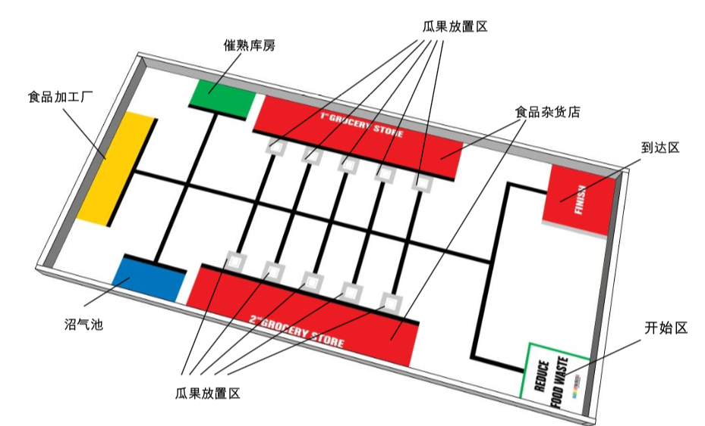

小学组的挑战是要运用 1 台机器人对一个农场的水果进行分类，根据它们的质量，或者外 观来分。一共有 4 种不同品质的水果:新鲜水果、未成熟水果、不太完美的或者说”丑“的 水果，以及腐烂的水果。
在竞赛场地区域内，将有 4 种不同的乐高水果积木块模型，分别代表这 4 种不同品质的水果:
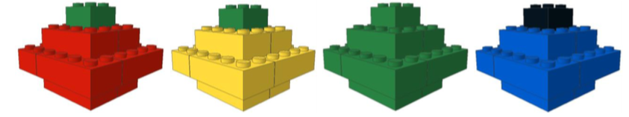
新鲜水果 (4) 丑的水果 (2) 未成熟水果 (2) 腐烂水果(2)
10 个乐高水果积木模型将被放置在 10 个灰色正方形的“瓜果放置区”里。
在比赛场地上，两个红色的区域是食品杂货店，蓝色的区域是沼气池，绿色的区域是催熟
库房，黄色的区域是专门对付难看食物的食品加工厂。
机器人必须要从开始区域绿线以内启动出发，在到达白色墙壁围出的红色区域内停止运行:
白色围墙
在水果被识别分类之后，机器人必须将农场中相应品质的水果运输到对应的区域:新鲜水
果被送到食品杂货店，未成熟水果被送到催熟库房，丑的水果被送到加工工厂榨成果汁、
制成水果沙拉或者果酱，腐烂的水果将被送到沼气池。
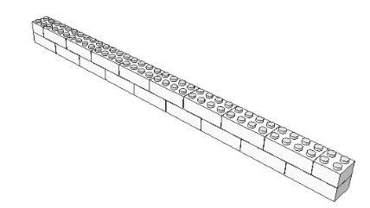
白色围墙

规则：
1.在每轮比赛开始之前，4 个红色水果，2 个黄色水果，2 个绿色水果和 2 各蓝色水果将被随机放置在 10 个正方形的瓜果放置区。如图 2.1 水果的随机位置可以按照下面的方式进行手动放置:
- 瓜果放置区的位置在下图2.1上标注出的数字1-10的地方。
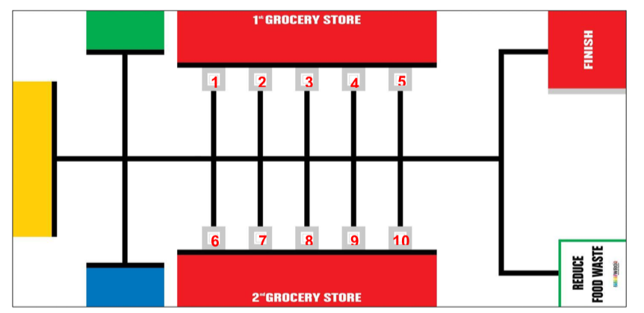
- 放置4张红色卡片，2张黄色卡片，2张绿色卡片，2张蓝色卡片在一个不透明 的盒子里。
- 摇动盒子将 10 张卡片尽可能打散。
d. 将卡片一个一个抽出，并按照从1-10的顺序将对应颜色的水果模型放置在灰色正方形内。
2. 10 个水果积木必须由机器人移动至 4 个不同的目标区域:红色水果移动至 2 个红色区 域中的任意一个(食品杂货店)，黄色水果移动到黄色区域，绿色水果移动到绿色区域， 蓝色水果移动到蓝色区域。一个水果积木在完整的没有被破坏的情况下，完全进入到对应 正确颜色的指定区域;或者完全进入到一个区域，且积木底面接触到场地。
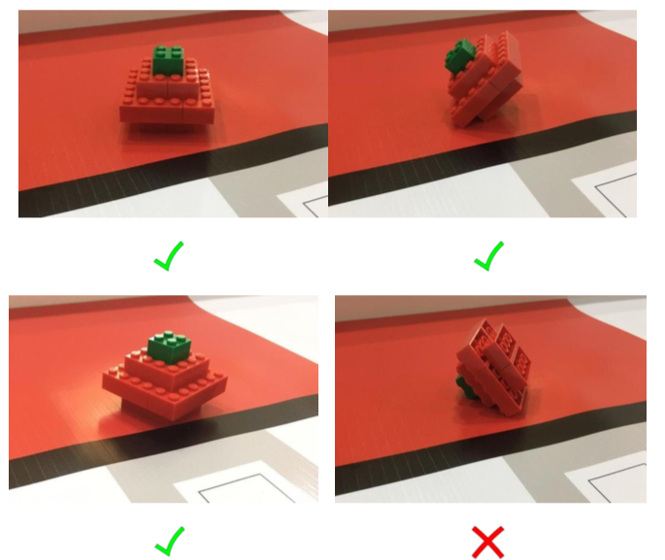
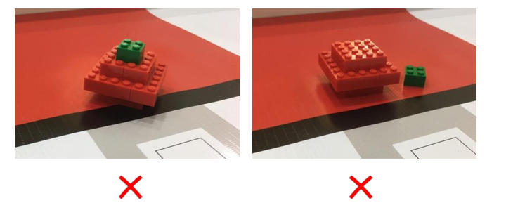
3. 在比赛开始之前，机器人必须在开始区内完全展开(不包含该区域的绿色边)。当机器人完成任务后返回到到达区并停止，机器人的底盘必须完全进入到红色区域(电线允许伸 展至到达区以外)。
4.紧邻到达区的白色围墙不能够被破坏或者从初始位置被移动。如果白色墙壁被破坏或者 移动，在不导致负分的情况下，相应的队伍将被给予判罚。
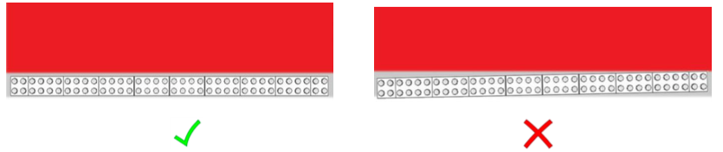
赛事计分：
最高分 = 170 分

计分表：
任务 | 单项得分 | 总分
新鲜(红色)水果完全进入到任一红色区域(食品杂货店)。 | 10 | 40
新鲜(红色)水果部分进入到任一红色区域(食品杂货店)。 | 5 | 20
不成熟的水果(绿色水果)完全进入到绿色区域。 | 20 | 40
不成熟水果(绿色水果)部分进入到绿色区域。 | 5 | 10
丑的水果(黄色水果)完全进入到黄色区域。 | 20 | 40
丑的水果(黄色水果)部分进入到黄色区域。 | 5 | 10
腐烂的水果(蓝色水果)完全进入到蓝色区域。 | 20 | 40
腐烂的水果(蓝色水果)部分进入到蓝色区域。 | 5 | 10
机器人破坏或是移动了墙壁的初始位置 |  | -10
机器人完全进入到达区(只有在获得其他分数的状态下，这项得分才有效) |  | 10
 |  | 175

赛台规格说明：
a. 赛台内部规格是:2362 mm x 1143 mm。
b. 赛台外部规格是: 2438 mm x 1219 mm。
c. 赛台表面的原始颜色是白色。
d. 台边的高度是: 70 ±20 mm

赛事场地规格说明：
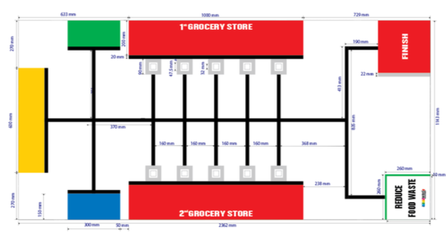
a.所有黑线宽度都是 20 ±1 mm.
b.规格允许有大约±5 mm 的误差.
c. 如果赛台比赛 事场地要大，运用开始区作为参照，选择将起始区域布置在紧贴赛台边缘的位置，来布置比赛场地。
d. 我们建议不要使用反光材料或颜料印刷场地纸。
颜色规格：
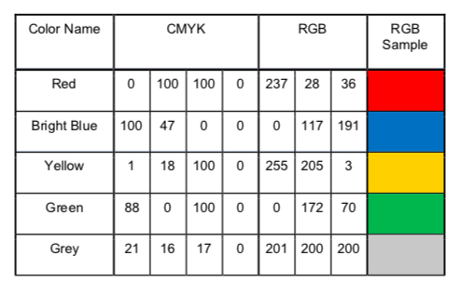

赛事场地物品规格
每个新鲜水果需要 8 块红色 2x4 LEGO 积木, 1 块红色 2x2 LEGO 积木和 1 块绿色 2x2 LEGO 积木 。 共需要 4 个新鲜水果.
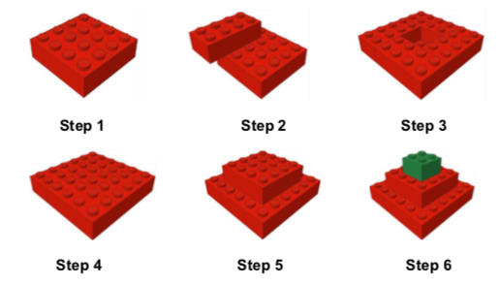
每个丑的水果需要 8 块黄色 2x4 LEGO 积木, 1 块黄色 2x2 LEGO 积木和 1 块绿色 2x2 LEGO 积木 . 共需要 2 个丑的水果.
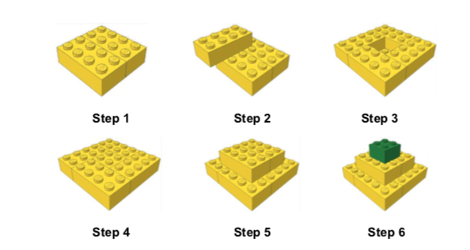
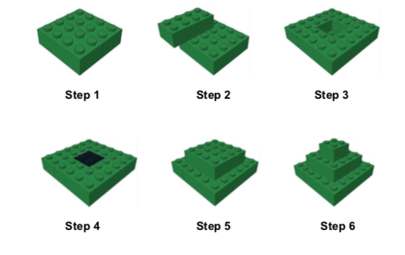
每个未成熟的水果需要 8 块绿色 2x4 LEGO 积木, 1 块黑色 2x2 LEGO 积木和 1 块绿色 2x2 LEGO 积木. 共需要 2 个未成熟水果.

每个腐烂水果需要 8 块 2x4 LEGO 积木, 1 块 2x2 LEGO 积木和 1 块黑色 2x2 LEGO 积木. 共需要 2 个腐烂水果。
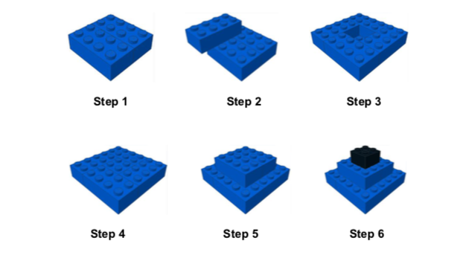

白色墙壁由 17 块白色 2x4 LEGO 积木和 2 块白色 2x2 LEGO 积木搭建而成.
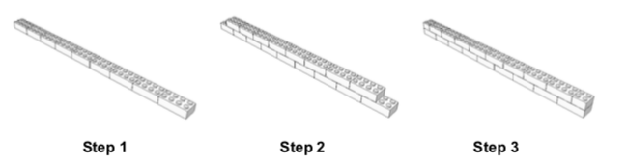

科技农业（中学组）
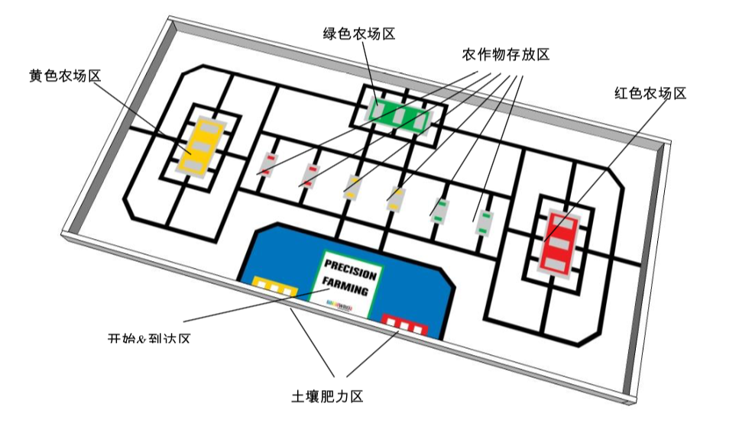
中学组的挑战任务是要制作一台机器人，能够种植不同种类的植物到三中不同土壤品质的区域里。
总共有三种运用乐高模型呈现的三种不同的植物:
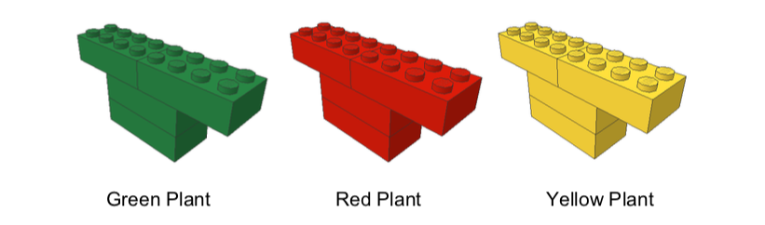
12 株植物放在在农作物区域，每种颜色分别有 4 株。
赛事场地上有三个不同的农场，绿色农场，红色农场和黄色农场。绿色作物必须被种植在
绿色农场区域内，红色作物种植在红色农场，黄色作物种植在黄色农场。三个农场分别由
三面墙壁保护着:
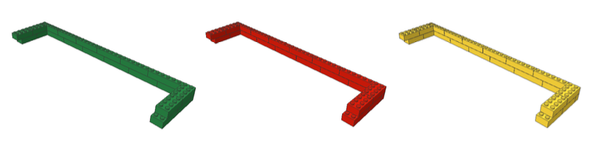
绿色农场是土地富饶肥沃的地区，所以机器人能够从农作物区选择所有三种作物种植在绿色农场的种植区域内。墙壁必须放置在农场的前面，分别保护三个农场(以下面红色农场
为例): 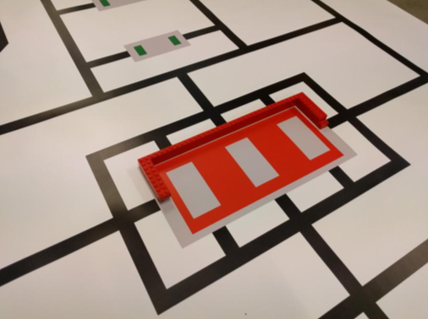
在红色和黄色农场里，机器人只能选择红色或黄色的植物种植在对应的土壤肥力的区域。
机器人能够检测到红色和黄色农场三个区域内与之相匹配的土壤质量的对应数据。在红色
和黄色这两个农场里，每个种植区域里的土壤肥力数据都需要采集。有三个乐高方块分别代表着每个种植区的土壤质量——白色的积木块，代表着这个种植区的土壤有农作物生长 所需要的充足的养分，黑色的方块表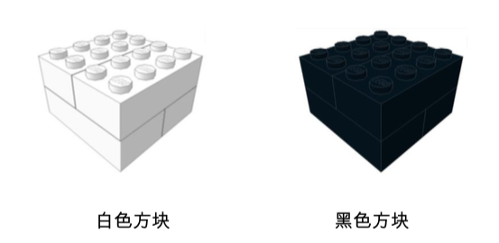示一个种植区内的土壤不具备农作物生长需要的肥力 。
三个乐高块在黄色土壤肥力数据采集区域所代表的黄色农场中三个区域的土壤质量如下图
所示:
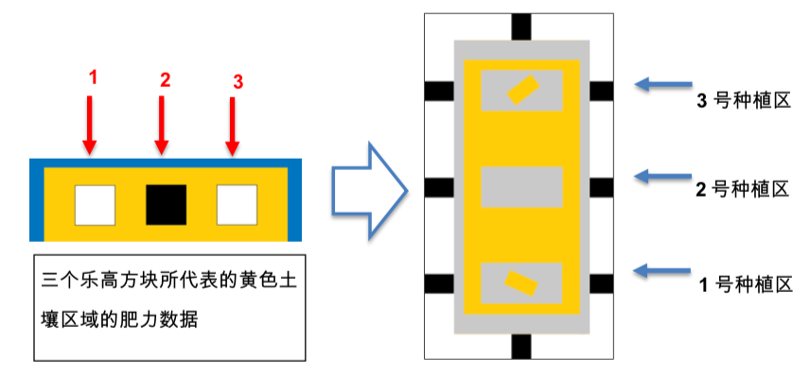

红色农场内，各个区域运用乐高块所表示的的土壤质量数据也如黄色农场各区域分布类似 。 机器人必须从开始&到达区出发，完成任务后，机器人必须再返回到开始&到达区。
赛事规则介绍
1.每轮比赛开始之前，6 个土壤肥力块会随机放置在位于黄色和红色农场中的土壤肥力数据采集区的 6 个白色正方形内，如下图 2.1 所示。 6 个方块的随机放置方式可以按照下面的方式完成:
a.将6个白色正方形区域按照如下图2.1所示的顺序从1-6编号。
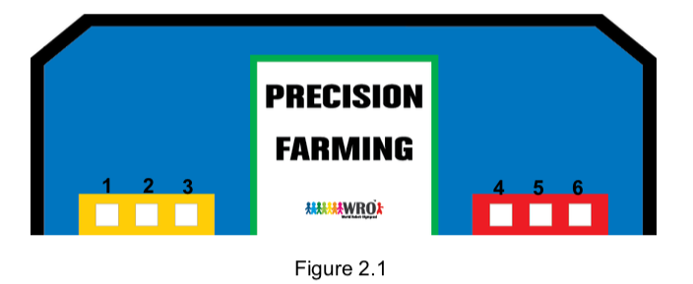
- 将4个白色块和2个黑色块放进一个不透明的盒子里。
- 摇晃盒子让 6 个方块混合
- 从盒子里一个一个的把方块取出来，并按照从 1-6 的顺序将它们摆出来

2.每株被移动的农作物都必须从农作物放置区域移动到对应颜色的农场。农作物必须 保持直立、完整的，被完全放置在农场区域的灰色方形区域内。正确的放置方式和不正确的放置方式请参看下图。每个灰色方形区域内仅允许放置一株农作物。如果同一个灰色区域内被放置了多株植物，仍按照一株植物的最高得分计分。
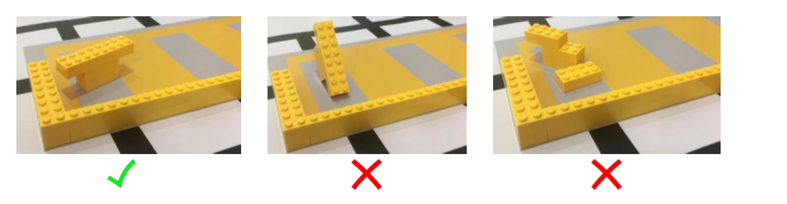
3.土壤肥力数据块必须保持始终在它们的初始位置。这条规则表示每一块数据块都都 必须完好无损，并至少有一部分始终接触放置它们的白色方块区域。
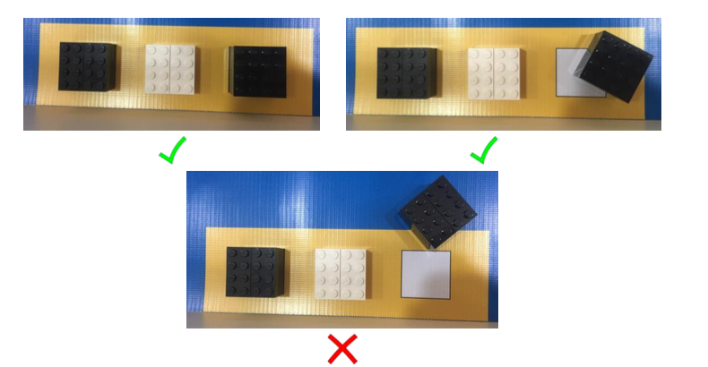

4.机器人要从开始&到达区出发(不包括绿色线)。任务完成后机器人要完全停在开 始&出发区域内(包括绿色线)，电线允许暴露在开始&到达区域外。
5. 机器人不允许破坏或移动起始位置的任意一面墙壁。如果破坏或移动了任意一面墙 ，在不导致负分的情况下将被予以分数的处罚。
赛事计分
最高分 = 175 分
计分表：
任务 | 单项得分 | 总分
将任意一株农作物完整直立，并完全放置进一个绿色农场的灰色种植区域内。 | 10 | 30
将任意一株农作物部分放置在绿色农场的灰色区域，不完整、没有直立。 | 5 | 15
将任意一株农作物完全放置到红色或黄色农场种植区对应土壤肥力好的区域内，且植物保持直立和完整。 | 25 | 100
将任意一株农作物部分放置在对应的红色和黄色农场种植区对应土壤肥力好的区域，农作物不完整、没有保持直立。 | 10 | 40
将任意一株农作物完全放置到正确颜色的农场灰色种植区内，农作物完整且保持直立，但土壤肥力数据颜色不匹配。 | 5 | 20
所有土壤数据块都在初始位置并接触到放置它们的白色方形区 域。只有在至少有 1 株作物在农场里并获得分数的情况 下，这项得分才有效。 |  | 25
保持有 5 株农作物始终在初始区域，接触农作物放置区的灰色 方形区域。只有在至少有 1 株作物在农场里并获得分数的 情况下，这项得分才有效。 |  | 10
机器人破坏或移动任意一面墙的初始位置。 | -5 | -15
机器人完全停在开始&到达区域内(只有在获得其他分数的 状态下，这项得分才有效。) |  | 10
 |  | 175
赛台规格说明：
a. 赛台内部规格是:2362 mm x 1143 mm。
b. 赛台外部规格是: 2438 mm x 1219 mm。
c. 赛台表面的原始颜色是白色。
d. 台边的高度是: 70 ±20 mm
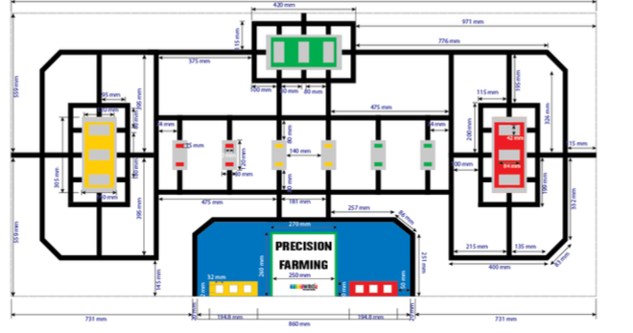
赛事场地规格：

a.所有黑线宽度都是 20 ±1 mm.
b.规格允许有大约±5 mm 的误差.
c. 如果赛台比赛事场地要大，运用开始区作为参照，选择将起始区域布置在紧贴赛台边 缘的位置，来布置比赛场地。
d. 我们建议不要使用反光材料或颜料印刷场地纸。
颜色规格：
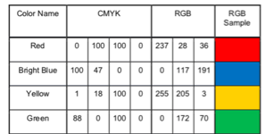

赛事场地物品规格：
需要 12 株农作物:绿色 4 株，黄色 4 株，红色 4 株。 plants are needed: 4 green, 4 yellow and 4 red plants. 每株农作物由 4 块 2x4 LEGO 积木搭建。
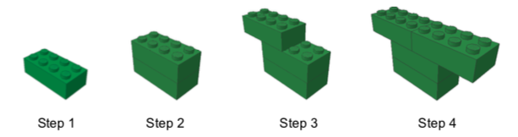

需要 3 面墙壁:绿色 1 面，黄色 1 面，红色 1 面。 每面农场区域的墙都需要 8 块 2x4 LEGO 积木盒 12 块 1x6 LEGO 积木。
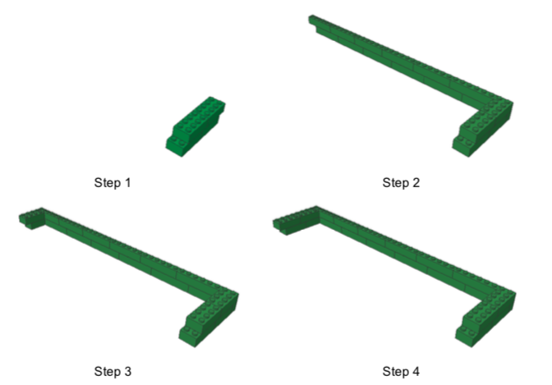

需要 6 个乐高方块:2 块黑色和 4 块白色。 每个土壤肥力数据块都用 4 块 2x4 LEGO 积木搭建.
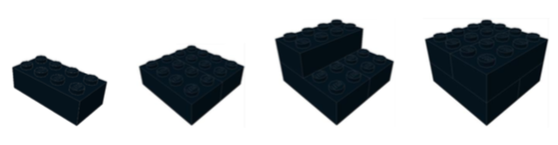

项目三：

食尚科学（创意赛）
——消除饥饿，实现粮食安全，改善营养状况和促进可持续农业
1.介绍
全球近 8 亿人正忍受着饥饿的折磨。其中一种减少饥饿的办法就是能够种植更多的食物。今年的赛季，需要我们进行一场展览会来展示、讲解并阐明自动化机械和机器人们是如何帮助种出更多食物的。
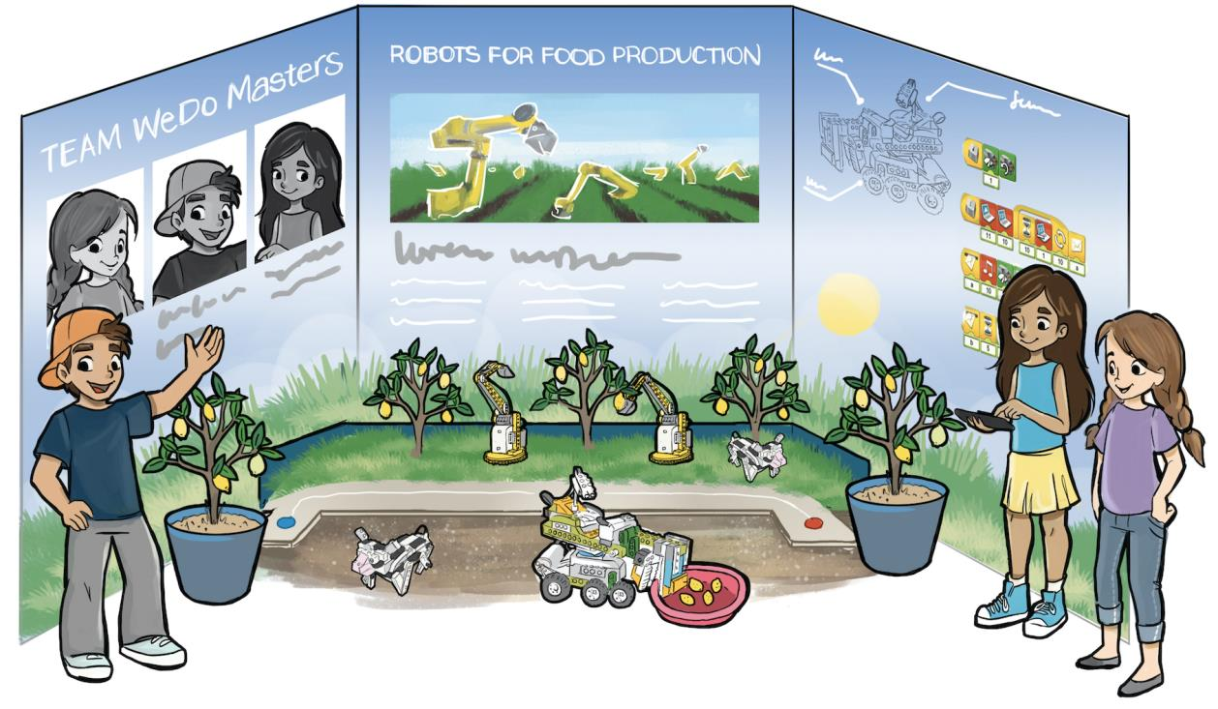
2.任务
今年的任务是设计一个机器人来帮助我们种植，共享和消费食物。你的课题应该关注下列《联合国可持续发展目标》的第二项（零饥饿）中的至少一个方面:
·促进可持续农业
·改善营养状况
·实现粮食安全
·消除饥饿
3.场地
3.1 提供给每个参赛队独立展位，大小为 2mX2mX2m (每支队伍的展位将有 3 面 2x2m 的垂直展示面，或尽可能接近这个尺寸)
3.2 参赛队的展示用物品必须放在指定的 2mX2mX2m 展位内。队员在展示作品的时候可以站在展位外面。除非评委要求，机器人和展示用的物品必须待在指定的展位内。
3.3 参赛队可以选择使用桌子来展示作品。桌子的大小是 120cm×60cm（或者尽可能的接近这个尺寸）。所有参赛队使用的桌子大小将是一致的。桌子必须放在分配给每支队伍的2mx2m 的场地中，另外每个参赛队的展位中将有 4 把椅子。
4. 机器人规则
4.1 对于机器人的组件和其他材料的使用比例没有特殊的限制
4.2 所有的机器人所用器材和软件不限。
4.3 可以提前组装机器人，也可以提前编写程序
5. 竞赛
5.1 创意赛的参赛队必须经过以下流程：
- 完成机器人的组装并测试
- 展位的准备工作（包括海报的展示等）
- 提前检查并评估是否遵守竞赛规定
- 最后准备时间（确保遵守竞赛规定）
- 向评委演示并说明（包括回答评委提问）以及向观众进行演示和说明
5.2 参赛队必须提交电子报告，概括出机器人能做的事情、机器人的独特之处以及如何紧跟主题的。
a) 文件格式：PDF 文件
b) 文件大小：不超过 10 兆
报告中，必须含有视觉的描述，可以应用图片、图表、和/或不同角度的照片以及一个程序的范例。在评审阶段，需要向评委提交一份纸质的报告。
5.3 参赛队必须提交一个视频（时长不超过 2 分钟）来演示他们的机器人。
a) 文件格式：avi, mpeg, wmv, mp4
b) 文件大小：不超过 25 兆
视频可以让评委们提前熟悉队伍的项目。队伍也可以在视频中添加关键词，便于保存和检索。
5.4 参赛队必须用 1 张或者多张海报来装饰自己的展位，海报将向观众介绍机器人项目。海报的最小尺寸是 120 cm × 90 cm。
6. 报告
6.1 所有参赛队的展示必须提前就绪，参赛队做好准备，在分配好的时间向评委和观众做演示和报告。（组委会将在竞赛前一个月提供最后期限）
6.2 在竞赛期间，参赛队必须留在各自的展位上，以便随时向评委和观众展示和介绍。如果参赛队不能在评审开始前十分钟之内达展位，将被警告。
6.3 每支参赛队将有大约 10 分钟的评审时间：5 分钟介绍机器人并演示；2-5 分钟回答评委提问。
7. 创意赛评判标准
类别 | 评分标准 | 分数 | 得分
1. 项目  （总分：50 分） | 解决方案的创意和质量 - 项目具有独特性和创新性。并且经过深思熟虑，项目的解决方案、设计和理念都具有现实性。 | 25
 | 研究&报告 - 队伍展示了他们对自己的想法进行了研究，并且能够清楚的汇报出自己的发现 | 15
 | 趣味性 - 项目中包含一个有趣的因素，使我还想再看一次，或者希望能够深入了解这个项目 | 10
2. 程序  （总分：45 分） | 自动性 - 项目能够在不用认为干涉的情况下自动运行。利用正确的传感器来做出决策。 | 15
 | 逻辑性强 - 程序逻辑有意义，并且根据传感器的输入处理大量的逻辑运算 | 15
 | 复杂性 - 程序的算法没有不重要的序列、决策、重复和层次分解结构。 | 15
3. 工程设计  （总分：45 分） | 技术理解 - 队伍能够清晰地解释项目如何工作的，并且能让人理解 | 15
 | 工程理念 - 项目所使用的证据有合理的工程理念 | 10
 | 机械效率 - 整体的项目设计考虑到了机械效率（如恰当的使用齿轮、降低摩擦的方法、经济而线性地使用组件、容易修理/完善等） | 10
 | 结构稳定 - 项目结构稳定，并且在不需要维修的情况下可以重复运行 | 5
 | 美观性- 项目外观吸引眼球，队员们尽全力将其打造得尽可能的专业 | 5
4. 演示  （总分：40 分） | 成功示范模型 - 项目能如期运行，并且能具有一定的可重复性 | 15
 | 沟通和推理的技能 - 学生能够介绍项目是什么，如何运行，以及选择这个项目的原因 | 10
 | 思考敏捷 - 学生能够轻易地回答关于项目的问题 | 5
 | 海报和装饰 - 用于阐述项目的材料都十分清楚、简明和整洁 | 5
 | 项目视频 | 5
5. 团队合作  （总分：20 分） | 一致的学习成果 - 队伍能够展示出所有队员在学习过程中的收获都是一致的、均等的 | 10
 | 包容性 -能展示出所有队员在项目的建设和演示中都扮演了重要的角色 | 5
 | 团队精神 - 所有队员都很热情，并愿意与他人分享自己的项目 | 5
最高得分： |  | 200
* 如果队伍所选项目明显脱离主题，将获得0分。

